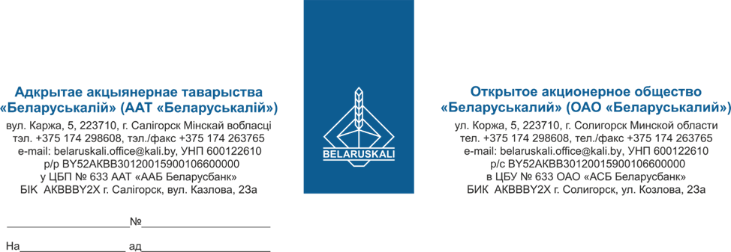
Руководителю предприятия
ОАО «Беларуськалий» приглашает Вас принять участие в процедуре закупки путем изучения конъюнктуры рынка о-колец, прошу Вас предоставить технико-коммерческое предложение на нижеуказанные запасные части:
№ лота | Наименование товара | Кол-во, шт.
1 | О-кольцо 12,37*2,62 NBR | 100
Технико-коммерческое предложение должно содержать:
полное техническое описание предлагаемой продукции (новая, не ранее 2024 года выпуска);
наименование валюты ценового предложения: для резидентов Республики Беларусь – белорусские рубли;
срок поставки: не позднее 01.12.2024;
условия поставки: для резидентов ТС ЕАЭС – склад № 39, промплощадка 4 РУ ОАО «Беларуськалий», для нерезидентов ТС ЕАЭС – DAP Солигорск;
гарантийный срок: не менее 12 месяцев от даты поставки;
условия оплаты: допускается оплата по факту поставки товара на склад Покупателя не менее 45 календарных дней;
срок действия предложения: не менее 60 календарных дней;
экономические расчеты уровня отпускных цен (тарифов) / уровень плановой рентабельности (наценки, надбавки) на предлагаемый товар;
информацию о производителе и стране происхождения товара.
Прошу предоставить Ваше предложение не позднее 17.00 часов 13.11.2024 по e-mail: mto@kali.by, i.shukhto@kali.by (копия).

Зам. начальника управления МТО Г.А. Кущ

Шухто Ирина
80174 29-86-94

